Отчёт ШНП МАОУ СОШ № 2
Горовая Н.Н.
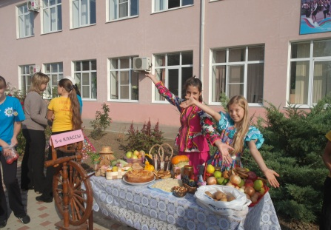
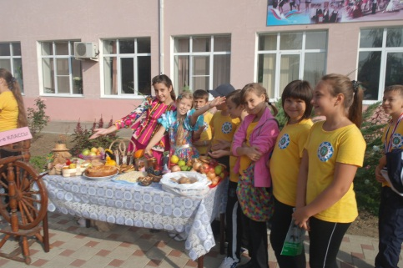
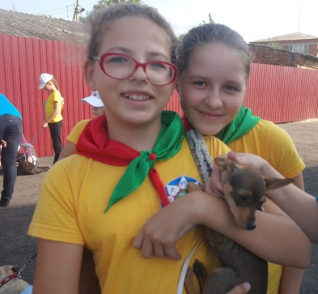
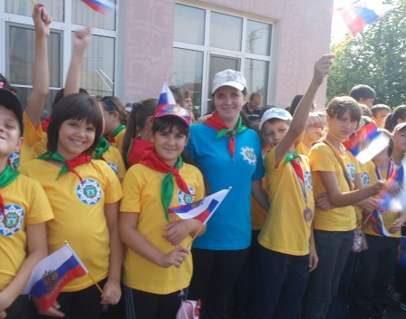
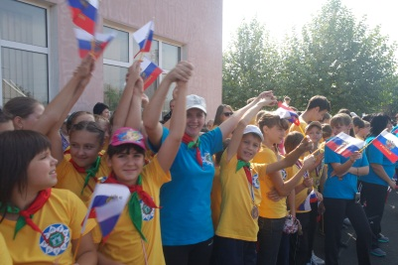
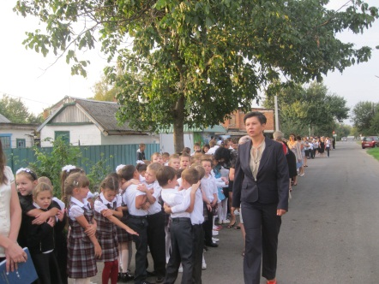
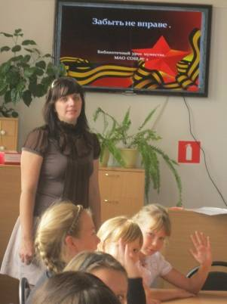
Последняя неделя выдалась для нас всех настолько яркой и насыщенной , что трудно определиться с чего же начать. И все-таки по порядку… 4 октября был День гражданской обороны, сначала тренировочная эвакуация, а затем классный час «Спасибо за мирное небо над головой», где вместе с детьми мы вспоминали и ВОВ, Афганистан, Чечню, 3-хдневную войну в Южной Осетии унесшей множество жизней за столь короткий срок, вспоминали о героях , участвовавших в освобождении заложников в Беслане и отдавших свои жизни за жизни детей. Как важна работа пограничных войск и сколько наших военнослужащих погибло, приняв первый удар грузинских войск на границе Южной Осетии. Конечно же, поговорили и о том, что каждый из нас ответственен за свою безопасность и жизнь, как правильно себя вести на улице, дома с незнакомыми людьми, даже, если они представляются друзьями родителей многие другие важные правила общения с посторонними людьми. 5 октября в школе проходила «Кубанская ярмарка», выставка животных, торжественное открытие спортивной площадки, соревнования по двоеборью между 5-ми классами, мы заняли первое место среди девочек и второе место среди мальчиков. Невозможно выразить словами какой восторг испытывали дети демонстрируя своих домашних красавцев и красавиц, как же они умело торговались с покупателями, предлагая свой товар. Мы не только еще раз убедились, что нам есть кем гордиться в своей стране, но и перенеслись на столетие назад, чтобы увидеть как люди умели радоваться разным мелочам, посещая Ярмарку, и сколько же традиций в нашем родном крае. Как здорово, что я живу в России, как здорово, что родился в Краснодарском крае я. Именно этими словами мы с ребятами и завершили эту чудесную неделю, не забыв, конечно, поздравить своих любимых учителей с их профессиональным праздником, изготовив своими руками поздравительные открытки.
